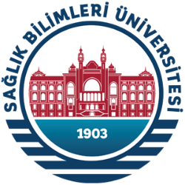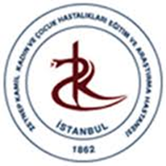

Pediatride Multidisipliner Yaklaşım Sempozyumu
Sağlık Bilimleri Üniversitesi, Zeynep Kamil Kadın Doğum ve Çocuk Hastalıkları Eğitim ve Araştırma Hastanesi
Konferans Salonu
İstanbul
02.11.2018

Sağlık Bilimleri Üniversitesi, Zeynep Kamil Kadın ve Çocuk SUAM,
Pediatri Sempozyumu, 02/11/2018
15:00-15:30 AÇILIŞ& AÇILIŞ KONUŞMALARI
15:30-16:00 Seminer
Şişman Çocuğu Neler Bekliyor?
Konuşmacı: Prof. Dr. Ayla Güven
Olgu Sunumları:
Başkan: Prof. Dr. Abdulkadir Bozaykut
16:00-16:15 Olgu -1: Astım tedavisine yanıtsız olgular: Vokal Kord Disfonksiyonu
Konuşmacı: Doç. Dr. Mahmut Doğru
16:15-16:30 Olgu -2: Psoas absesi ile başvuran Crohn Hastalığı olgusu
Konuşmacı: Uz. Dr. Özlem Erdede
16:30-16:45 ARA
Başkan: Prof. Dr. Güner Karatekin
16:45-17:00 Olgu -3: Erken Yenidoğan Döneminde Akut Karaciğer Yetmezliği: olgu sunumu
Konuşmacı: Uz. Dr. Aslı Okbay Güneş, Doç. Dr. Sevilay Topçuoğlu
17:00-17:15 Olgu -4: Fetal Anemi ve Fotosensitivite: olgu sunumu
Konuşmacı: Uz. Dr. Güliz Atmaca, Doç. Dr. Nilgün Karadağ
17:15-17:30 Olgu -5: Neonatal Boğmaca
Konuşmacı: Uz. Dr. Sibel Ergin Şahin
17:30-17:45 Olgu -6: Hipotiroidinin nadir görülen bir komplikasyonu
Konuşmacı: Prof. Dr. Ayla Güven
17:45-18:00 TARTIŞMA& KAPANIŞ

